
Multi vitesse

15 : 4 =
600 : 10 =
63 : 9 =
72 : 8 =
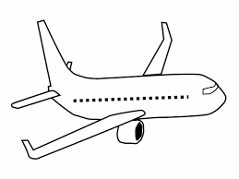
81 : 9 =
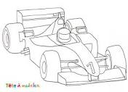
25 : 5 =
24 : 6 =
80 : 8 =
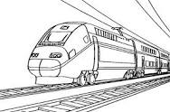
1000 : 10 =
700 : 10 =
70 : 10 =
21 : 7 =

14 : 7 =
20 : 2 =
16 : 4=
200 : 25 =
12 : 3 =
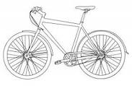
32 : 4 =
25 : 25 =
12 : 2 =
Temps : ………
Résultat : …/ 20

